NAMA : N0VAL RAMADANA

NPM : 20441158

PRODI : SISTEM INFORMASI 3 C PAGI

CODING

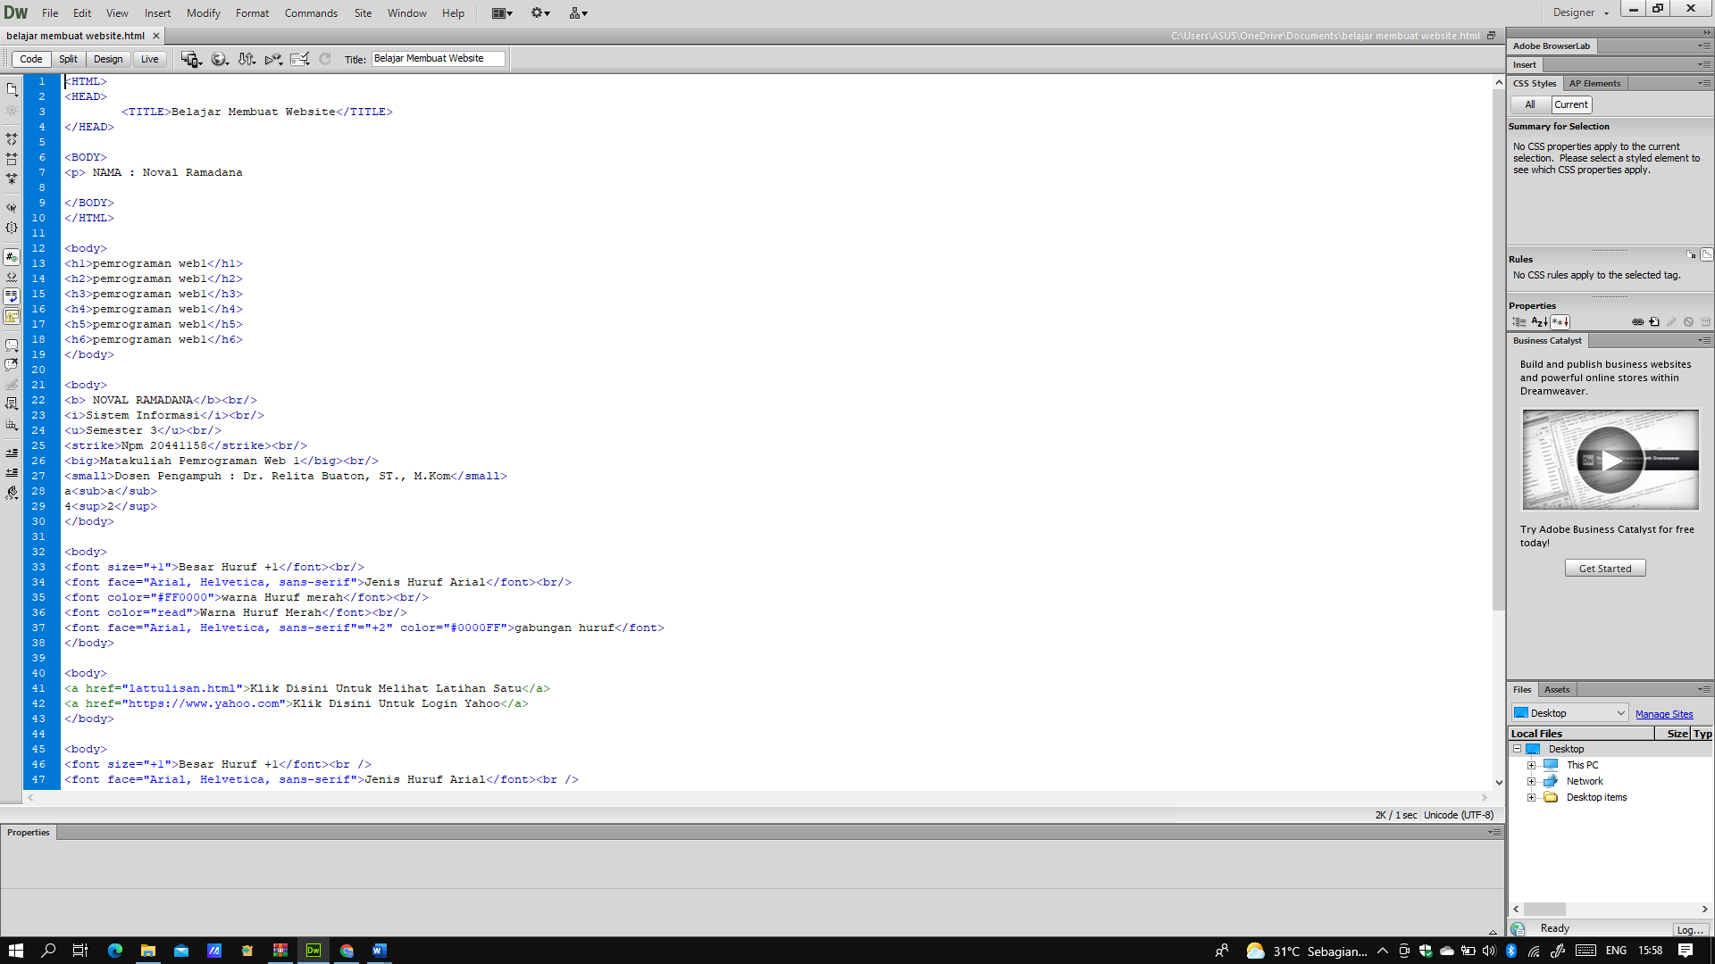

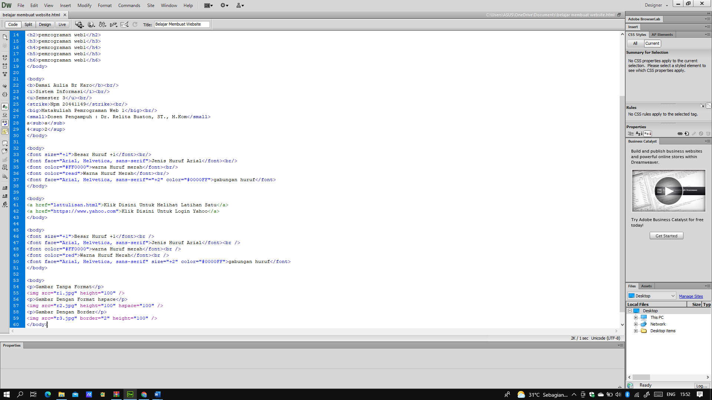

HASIL

